Bac 2025 Asie Jour 1 Correction © https://www.labolycee.org
Exercice 3 – Arôme de poire (4 points)

Partie 1 – l’éthanoate de pentyle
L'éthanoate de pentyle, de formule brute C₇H₁₄O₂, est un ester qui possède plusieurs isomères de constitution.

Q1- Définir un isomère de constitution.
Des isomères de constitution possèdent la même formule brute mais des formules
(semi-)développées différentes.
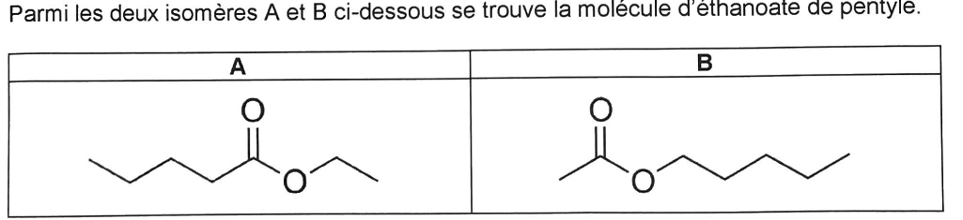

Q2- Identifier, en justifiant, l'isomère dont la formule correspond à celle de l'éthanoate de pentyle.
A se nomme pentanoate d’éthyle.
B se nomme éthanoate de pentyle, avec une partie avec 2 atomes de C et l’autre avec 5 atomes C.
C’est donc l’isomère B.

Q3- Justifier que le spectre infrarouge présenté sur la figure 1 ci-après peut correspondre aux deux isomères A et B.
Le spectre IR montre une bande de forte intensité entre 1730 et 1750 cm⁻¹ qui correspond à la liaison C=O des esters.
Les liaisons C–H sont également identifiables entre 2900 et 3100 cm⁻¹.

Partie 2 – Synthèse organique
Q4- Citer deux avantages que présente un montage de chauffage à reflux.
Le chauffage à reflux permet d’augmenter la température qui est un facteur cinétique, cela augmente la vitesse de réaction.
Lors du chauffage certaines espèces peuvent se vaporiser, le réfrigérant à boules permet de récupérer ces espèces sous forme liquide dans le ballon.

L'équation de la réaction modélisant la transformation chimique ayant lieu s'écrit :
C₅H₁₂O (ℓ) + C₂H₄O₂ (ℓ) ⇆ C₇H₁₄O₂ (ℓ) + H₂O (ℓ)
La constante K de cet équilibre, qui dépend peu de la température, a pour valeur K = 4.
Q5- Exprimer puis calculer le quotient réactionnel initial Q_{r,0}.
Initialement il n’y a pas encore de produits formés donc [C₇H₁₄O₂] = [H₂O] = 0.
Ainsi Q_{r,0} = 0.
Remarque : nous recevons de nombreux emails citant chat GPT… sur cette question ; il n’y a pas d’erreur ! L’eau n’est pas le solvant (pas de (aq) dans l’équation) sa concentration doit apparaître. Et ce n’est pas parce que les espèces sont liquides qu’on doit remplacer leur concentration par 1, non !

Q6- En déduire le sens d'évolution spontanée de la transformation.
Le quotient de réaction est nul et donc inférieur à K = 4. Ainsi la transformation évolue spontanément dans le sens direct.
Q7- Déterminer la valeur de l'avancement maximal x_{max} de la réaction.
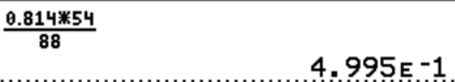
Il faut déterminer qui est le réactif limitant. Pour cela, calculons la quantité de matière de pentan-1-ol.
= 0,500 mol
Pour l’autre réactif, on a aussi introduit 0,500 mol.
Ainsi les réactifs ont été introduits dans les proportions stœchiométriques.
Les coefficients stœchiométriques étant égaux à 1, on en déduit que x_{max} = n₁ = n₂ = 0,50 mol.

Q8- Calculer la valeur du rendement r de la réaction en utilisant le graphique de la
figure 2.
Rendement = r =
Graphiquement, sur la figure 2, on détermine la quantité de matière d’ester obtenue expérimentalement : n_{ester expérimental} = 0,33 mol
r = = 0,66 = 66%

Q9- Choisir, en justifiant, une (des) proposition(s) pour améliorer le rendement de la réaction parmi les propositions suivantes :
a) Augmenter la température du mélange réactionnel.
Non demandé : cela permet simplement d’atteindre plus rapidement l’état final d’équilibre sans modifier le rendement.
b) Éliminer l'eau au fur et à mesure de sa formation.
, si on élimine l’eau alors [H₂O] = 0 donc Q_{r} = 0 < K.
La transformation évolue en sens direct jusqu’à la consommation totale du réactif limitant. Cela permet d’augmenter le rendement.
En éliminant l’eau, on empêche la réaction en sens inverse. Ce qui explique aussi que le rendement augmente ainsi.
Il faudrait modifier le protocole expérimental afin de remplacer le chauffage à reflux par un Dean-Stark.
c) Augmenter la quantité de matière d'acide éthanoïque.
Le mélange initial était stœchiométrique, en augmentant la quantité de matière d’acide éthanoïque on a alors un réactif en excès. Cela permet d’augmenter le rendement.
d) Augmenter la quantité d'acide sulfurique.
Non demandé : l’acide sulfurique est le catalyseur, toujours utilisé en petite quantité. Augmenter sa quantité ne modifie rien.

Merci de nous signaler la présence d’éventuelles erreurs à labolycee@labolycee.org

